Facebook, integrazione di uno spazio virtuale per la scuola

TEMA DEL TICEMED SCELTO: AMBIENTI REALI E VIRTUALI -> QUALE SCUOLA E QUALI AMBIENTI DI APPRENDIMENTO?

Virginia Alberti e Laura Antichi,

Docenti di Istituti Statali Superiori di Secondo Grado (ITIS Castelli e Veronica Gambara di Brescia)

segreteria@itiscastelli.it - gambara@provincia.brescia.it

Virginia Alberti

Docente di Matematica ITIS Castelli di Brescia

viralber@tiscali.it 3336973870

Laura Antichi,

Docente di Filosofia e Scienze Sociali ISS Veronica Gambara di Brescia

lantichi@gmail.com 3472762960

Riassunto: Il Network , collegato agli ambienti didattici può essere, secondo la nostra convinzione, un’ottima risorsa. In particolare FaceBook, è uno strumento con alcune possibili promesse, che vanno oltre il diffuso utilizzo di svago. FaceBook ha alcune caratteristiche, che lo fanno benvoluto e praticato dagli studenti: chat, condivisione di link, organizzazione eventi, partecipazione a gruppi, messaggi personalizzati, adesione a cause. Si pensa che queste caratteristiche possano potenziare l’aula scolastica e la sua apertura all’informale. FaceBook ha la capacità di svolgere attività produttive particolari e, per le sue caratteristiche di Social Networking, unito alle attività didattiche può incrementare, negli studenti, motivazione, creatività e condivisone delle conoscenze. L’ambiente di apprendimento può, dunque, assumere, in questa contaminazione con strumenti esterni, le seguenti caratteristiche: novità, originalità, qualità, apprezzabilità, produttività, condivisione, sviluppo dell’apprendimento, autoconsapevolezza delle individuali attitudini. In questo modo, il mondo della scuola e quello personale dello studente si intrecciano in attività multi prospettiche a vantaggio della cultura personale e sociale, nella prospettiva di una cittadinanza globale consapevole ed estesa alla rete.
Summary : The Network, linked up to the educational environment, can be, for us, an excellent resource. FaceBook especially is a tool with some possible promises, which go beyond the widespread entertainment use. FaceBook has got some features particularly appreciated and used by students : chat, link sharing, events organization, participation in groups, personalized messages, support to causes. It seems these features can enable it to the development of the scholastic courses and their sensitivity to informal. FaceBook can carry out particular productive activities and, for its features of Social Networking, together with didactic activities, may increase motivations, creativity and knowledge sharing in students. The learning environment may therefore assume, in this use of external tools, these features : novelty, originality, quality, credit, productivity, sharing, learning development, selfawareness of individual aptitudes. So, scholastic and personal student’s world interlaces in multiperspective activities to personal and social advantage, for a global conscious citizenship expanded to the net.
PAROLE CHIAVE : scuola, comunicazione, formazione, cittadinanza, didattica, ibridamenti, social network ,web 2.0, wiki, blog, facebook, media, chat, forum, youtube, slidehare, video, progettazione, gruppo, mashup, apprendere, valutare, motivazione, socializzazione.

Facebook, integrazione di uno spazio virtuale per la scuola
Tema del TICEMED scelto: Ambienti reali e virtuali -> quale scuola e quali ambienti di apprendimento?

1 - COSA SI PROPONE?
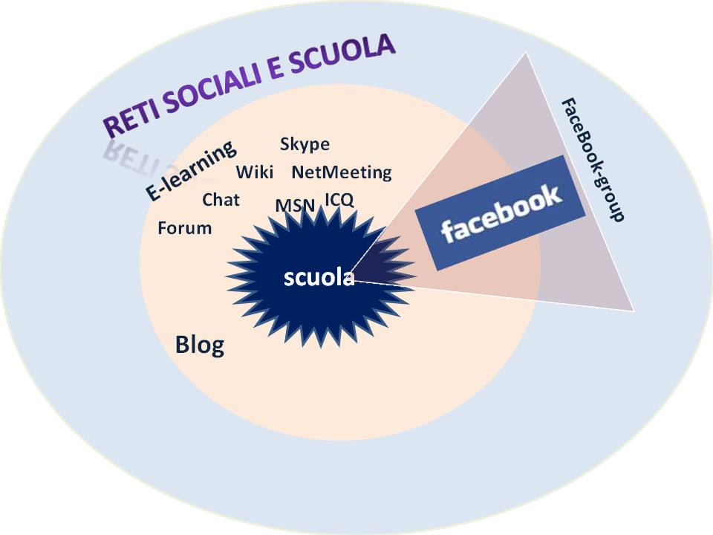
Figura 1 - Rapporti tra scuola e reti sociali
Si propone l’utilizzo di Facebook, per integrare la scuola con uno spazio virtuale di interazione e di comunicazione formativa.
Utilizzare FaceBook, in correlazione alle attività didattiche d’aula, comporta il superamento di alcune difficoltà, legate ai tempi, alle dotazioni multimediali dell’aula scolastica, alla gestione organizzativa, al monitoraggio, alla valutazione, all’autovalutazione, ai ruoli, alle decisione sui contenuti. Le modalità per risolvere tali situazioni problematiche :
- nel contesto di un contratto formativo tra scuola (= organi collegiali, commissioni), docente proponente, alunni e genitori ;
- nelle azioni, volte a sollecitare le motivazioni e l’autoconvincimento degli studenti.

2 – Perchè la scelta Di Facebook?
FaceBook è l’ambiente, oggi, maggiormente frequentato anche dagli studenti, tanto da sorpassare le precedenti o contemporanee frequentazioni di altri Network (es. Netlog).
La maggior parte degli studenti sono in FB, alcuni si sono iscritti perché ne abbiamo parlato in classe come fenomeno sociale; altri studenti già possedevano un account e si sono rallegrati di poter condividere con la classe questa esperienza nei suoi sviluppi a scuola.
E' un'ottima prassi da riproporre nel quotidiano anche per l'apprendimento e l'organizzativo.
Facebook è esterno rispetto allo scenario implicito della formazione scolastica, come lo è un Blog didattico, come lo può essere una piattaforma e-learning legata al contesto scolastico (formazione Blended),con le sue funzioni di forum e di Wiki. Può essere collegato estrinsecamente all’ambiente scolastico; può essere pubblico, privato o segreto; può essere aperto a tutti quelli che si vogliono iscrivere. Possono essere concessi a tutti i permessi di scrittura, upload immagini, video. Facebook-group possiede: Member List, Discussion Board, bacheca/Wall, gli Eventi. Le forme di interazione sono: area discussioni (post), Bacheca, Foto, link, video. Per partecipare o per aprirlo bisogna avere un account su FB. La forma grafica è essenziale ed in equilibrio con i contenuti.
Nel Progetto che lega FaceBook alla didattica, si è scelto di utilizzarlo per la creazione di gruppi. In generale, Facebook-group nasce da un’iniziativa personale, che può essere legata ad un’istituzione o a un gruppo di interesse.
Il Progetto, che proponiamo, è pluridimensionale e a più livelli, nel senso che attiva più gruppi in FaceBook, legati alla didattica: quelli top-down, ad iniziativa dei docenti; quelli bottom-up, ad iniziativa degli studenti (conversazioni dal basso), su temi specifici di discussione e approfondimento tematico, liberamente scelti. Questo favorisce lo sviluppo dell’idea di coordinamento e la libera iniziativa.
Facebook-group può essere condiviso e si possono invitare altri a scrivere. Il livello di scrittura, se i permessi sono liberi, è paritario: tutti possono aprire nuove discussioni o rispondere ai post altrui. Esiste un amministratore che può non solo rispondere ma anche: segnare come irrilevanti, segnalare, eliminare i post altrui. Il flusso della comunicazione è ordinato dall’area discussione, che si articola in una sorta di threads. I membri del gruppo sono visibili con il loro avatar. In un Facebook-group c’è un fondatore o più. Se i permessi sono liberi tutti sono autori. Tutti possono avere una funzione di risposta e di controllo minimo dei post altrui, segnalando come inappropriato un post. Forse si può identificare una sorta di ruolo tutor nel fondatore, che, nell'atto di fondazione del gruppo, definisce lo scopo per cui l'ha fondato e che ha tutto l'interesse a mantenere desto l'interesse, la partecipazione e ad impedire che il gruppo si autospenga per mandanza di interazione. Senza interazione, dunque, il gruppo rinsecchisce e muore. Sua vita è la comunicazione. Facebook-group nasce dal bisogno di comunicare, seguendo interessi e motivazioni naturali o indotte. Ha una forte natura sociale, anche se non sempre riesce a coinvolgere un vasto gruppo di utenti come sarebbe nelle sue intenzioni. La sua novità sta nella prevalente orizzontalità e libertà di entrata, uscita, sospensione, ripresa della comunicazione. Facebook-group didattico è anomalo perché si situa in uno spazio gestito per l’informale, è rete di individui, unisce in appartenenza temporanea, lega. Può generare stanchezza e abbandono. È multimediale, nel senso che permette di inserire, peccato che lo faccia separatamente dai post, immagini e/o video. Gli utenti arrivano in un group Facebook, utilizzato in questa sperimentazione perché: invitati. I gruppi fondati possono essere chiusi o aperti, in entrambi i casi si rilevano dei pro e contro: se aperti consentono l'entrata di soggetti che non sono collegati ad un progetto didattico della classe, che potrebbero favorire ed arricchire le interazioni e le conoscenze oppure essere ragione di dispersione. Noi crediamo nel vantaggio del gruppo quale gruppo aperto.

2.1 - Obiettivo generale: realizzare una relazione tra la scuola, come laboratorio dei saperi, e i canali pluridimensionali delle esperienze comunicative degli studenti.
La finalità di questo Progetto-Proposta è di mescolare, in una dimensione formativa, tempo/spazio soggettivo-oggettivo, privato-pubblico, informale-formale, per rendere più efficace l’elaborazione di significati, per creare una corrispondenza di valore, tra cultura, interazione e sfera del simbolico. Abbiamo pensato al Social Network in coerenza con l’esperienza e con i contenti della scuola: collocando l’agire comunicativo come mezzo per stimolare abilità di conoscenze creative e cooperative
Sono stati formulati e condivisi con gli studenti gli obiettivi del Progetto, per collocare ed utilizzare in modo creativo apprendimenti, ricostruiti e co-gestiti nell’abito di un’ipotesi , che potenzi il modello comunicativo-apprenditivo e di ricerca. L’idea è di favorire la permeabilità tra ruoli agiti e prescritti nell’ambito scolastico tradizionale e quelli assunti nelle identità digitali. In ogni caso, l’analisi di come ciascuno controlla le informazioni e la propria visibilità nei diversi contesti, di come cerchi di soddisfare la propria voglia di comunità e socialità, di come si posizioni l’apprendimento consapevole in questo contesto sociale, rappresenta una premessa per ripensare, in forma alta, alla formazione.

3 - DA QUALE ANALISI NASCE IL PROGETTO ?
Spesso si verifica, nello studente, uno squilibrio di funzioni, una diversificazione di risultati efficaci nei diversi ambiti , ai quali partecipa. La scuola, nella sua tradizione, potenzia le attitudini logico-numeriche-formali dell’emisfero sinistro e non incoraggia i processi di rimescolamento con la metafora, l’intelligenza dell’emisfero-destro. La mente tende a crearsi nicchie esterne nelle quali frantuma e, contemporaneamente, dà sfogo alle diverse attitudini, che sono destinate a ristagnare o ad esprimersi settorialmente.
Il Paradigma costruttivista, che intende la realtà come movimento di negoziazione sociale di significati e che sposta l’asse della valutazione soprattutto sui processi attivati dallo studente e, non solo, su risultati quantitativi grezzi e/o prodotti, non è semplicemente un modello intra-elaborato dalla scuola nei rapporti con se stessa e le sue componenti. La scuola, oggi, non può esimersi dal riprendere in mano il paradigma costruttivista interagendo con i sistemi di comunicazione, che hanno nel Web e nel Networking nuove possibilità di costruire processi interattivo-comunicativi, basati su motivazione ed interesse, sulla possibilità di suscitare nei discenti sia attenzione allo stato del proprio sapere che una capacità critica verso i propri apprendimenti.
Da parte loro, il Networking, la Blogmania, nelle opportunità dell’adolescente, spesso rimangono separati dalle forme di una paideia complessiva e lasciati in una dimensione di “non so che”. Nel desiderio di evasione, di generico contatto, i soggetti, legati alla quotidianità dell’istruzione obbligatoria, separata dal loro mondo di ipotesi e di bisogni, rimangono dominati dal caso e dall’occasionale e tendono alla dispersione di energie.
Valorizzare lo studente può voler dire ricomporre strategie a scuola, cercando di conoscere ed interpretare come egli legga se stesso e come potrebbe gestirsi meglio se integrasse luoghi, pensieri, nei quali vive ed è esperienza.

4 - COME REALIZZARE IL PROGETTO?
La realizzazione avviene adottando un Modello comunicativo-apprenditivo, che leghi ambienti di conoscenza e di networking all’aula reale, in presenza.
Si propone, quindi, un progetto, che colleghi l’ambiente didattico al Socialnetworking e, in particolare, che sfrutti le potenzialità di FaceBook per un’esperienza più articolata, aperta ed ibrida del tempo scuola, un progetto che miri a facilitare una sorta di rilettura di una realtà diventata "liquida", che richiede sia una maggiore flessibilità rispetto al passato che notevoli capacità d'adattamento e rapidità di cambiamento, tutte modalità tipiche di realtà organizzative sempre meno verticali ma più orizzontali, informali e basate sullo scambio di conoscenza.

4.1 - Lo Schema Generale Per La Gestione Del Progetto:
1. ricognizione sulle risorse umane e rilevazione delle risorse in rete utilizzate dagli studenti; 2. definizione delle competenze disciplinari, trasversali e relazionali; 3. comprensione delle dinamiche di interdipendenza tra attività in classe e nel web; 3. suddivisione dei compiti e definizione del target; 4. formulazione degli obiettivi generali e specifici; 5. modalità di lavoro collaborativo mediante la creazione di gruppi; 6. definizione dei tempi e loro gestione in presenza e on-line; 7. condivisione di alcune regole di netiquette; 8. valorizzazione delle conoscenze maturate da ciascuno; 9. analisi dello strumento nei suoi punti di forza e di debolezza; 10. pubblicizzazione degli interventi.

4.2 - La Progettualità Docente
Mettersi in giogo in questo Progetto ha voluto dire: 1. socializzare proposte di fondazione dei gruppi e finalizzarle al raggiungimento di obiettivi; 2. capire il senso degli strumenti sociali per costruire arricchimento culturale e disciplinare; 3. guardare ai modelli teorici di riferimento in rapporto al piano della comunicazione mediata; 4. analisi degli aspetti “comunicare, socializzare, apprendere” nelle situazioni di possibili ruoli all’interno e all’esterno della scuola. 5. condividere ipotesi e riferimenti di azione; 6. realizzare e partecipare ad un gruppo su FaceBook utilizzando gli strumenti del Web 2.0 (Youtube, SlideShare …); 7. analisi dei processi e confronto sociale; 8. Bilancio degli apprendimenti, delle interazioni, delle emozioni; 9. rilancio continuo e motivante.

5 – ASPETTI DI FORZA E DI DEBOLEZZA
L’esperienza implementata ha chiarito il quadro problematico relativo ad un tipo di formazione ibrida: • è efficiente, modifica i programmi formativi; • cerca di rispondere all'esigenza dei gestori e degli attori; • si pone nella cultura del mashup; • è orientata alla coerenza tra domande sociali, personali e risposte; • valorizza l’operatività e la gestione delle risorse umane; • i membri del gruppo classe condividono sinergicamente i processi e i percorsi, l’utilizzo degli strumenti, formando altri gruppi di interesse mediante Web.

5.1 – Vantaggi
1. Pluralità di ruoli agiti dai singoli.
2. Flessibilità nell’impiego degli strumenti.
3. Elevata produttività di tutte le persone coinvolte.
4. Pluralità di funzioni e ambienti sperimentati.

5.2 – Svantaggi
1. La Pluralità di ambienti potrebbe creare, nei discenti, confusione e sovrapposizione.
2. Logica differente di esecuzione di attività online collegate alla didattica curricolare e che implicano modalità di approccio diverso.
3. Conflittualità tra obiettivi di progetto ed obiettivi di funzione nel contesto socio-apprenditivo.
4. Procedure di gestione del progetto, che non riescono a coinvolgere tutti i soggetti delle classi.

5.3 – Perché vantaggi e svantaggi?
Vantaggi e svantaggi sono dovuti alle opportunità e ai vincoli, che l’azione del docente ha dovuto coordinare molteplici fattori e dinamiche:
1. nello scaffolding; 2. nella cogestione; 3. nelle relazioni; 4.nel principio del mutuo sostegno ed auto; 5. nella comunicazione (uno a molti, molti a molti); 6. nell’uso multitasking dei linguaggi; 7. nella produzione creativa; 8. nel problem solving e nella flessibilità e interscambiabilità delle soluzioni; 9. nell’esercizio di tutte le facoltà; 10. nei processi metacognitivi; 11. nella ricerca; 12. nell’approccio metodologico; 13. nel progetto; 14. nell’intraprendere strade inusuali del conoscere; 15. nello sperimentare.
In particolare, negli atteggiamenti sociali, hanno meritato attenzione alcuni aspetti della comunicazione mediata:
- il lurking (presenza silenziosa nei gruppi);
- lo spamming (circolazione selvaggia dei messaggi);
- il flaming (arroganza e provocazione nella comunicazione).

6 - FACEBOOK-GROUP E DIDATTICA VIVA
Riportiamo alcuni esempi di realizzazione di gruppi didattici.

6.1 - Gruppo: E-book gratuiti per la scuola - didattica
L'idea è di costruire un repository di e-book, testuali, audio, video, a download gratuito. Tutto è dedicato a studenti e docenti ed è di utilità per la didattica aperta.
Saranno forniti i link nelle aree di discussione. Per costruire questa biblioteca digitale è auspicabile il contributo di tutti.
In rapporto a: In data 10 febbraio 2009 la Circolare Ministeriale n. 16 nell'art. 3.3 stabilisce che le scuole avviino una "progressiva transizione ai libri di testo online o in versione mista a partire dalle adozioni relative all'anno scolastico 2009-2010 in relazione alle disponibilità delle proposte editoriali". Gruppo fondato dalla docente.
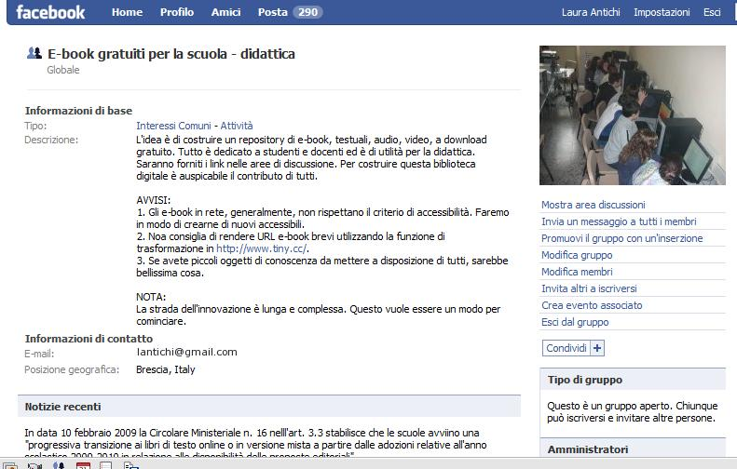
Figura 2 - Gruppo e-book gratuiti per la didattica.

6.2 - Gruppo: Platone, l'Antichi e la III U
Gruppo fondato da studentessa su Platone.
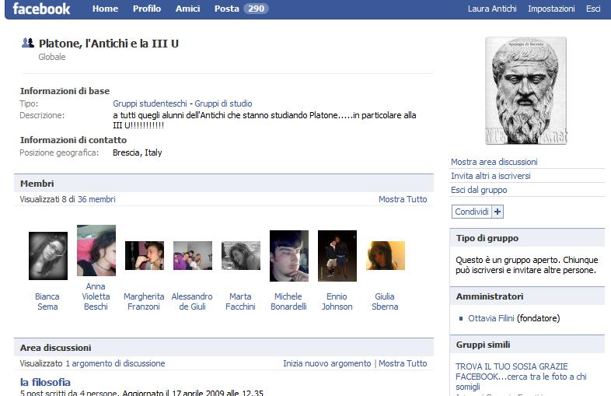
Figura 3 - Platone, l'Antichi e la terza U

6.3 - Gruppo: per i ragazzi/e di quinta: verso gli esami
« … ciao ragazzi/e, userò questa nota che aggiornerò di volta in volta, per comunicare e mantenere traccia delle questioni importanti che da adesso in poi vi condurranno verso gli ... esami di Stato. In sostanza abbiamo chiuso i programmi di italiano e di storia. Tuttavia, date alcune vicissitudini (assenze varie, gite, ecc), delle ultime due settimane, per quanto riguarda letteratura, non dimenticate di ascoltare le conversazioni in classe sulla beat e su Yeohoshua che trovate nel podcast (http://podcast.istitutobodoni.it/groups/podcasts/blog/, poi ne riparleremo.
Sempre per letteratura: sto riscrivendo e mettendo a posto tutte le dispense che vi consegnerò a partire dalla prossima settimana.
Da lunedì prossimo 4 maggio al 9 giugno: ci dedicheremo a un ripasso completo e alla preparazione degli esami. Forse fra l'11 e il 14 maggio sarò via per un convegno, quindi ci aggiusteremo... »
Gruppo fondato dal docente.
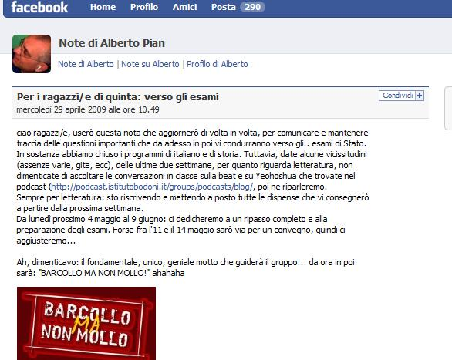
Figura 4 - Per i ragazzi e ragazze di quinta verso gli esami

6.4 Gruppo: infinito in matematica e in filosofia

La natura rifugge dall'infinito, perché l'infinito è senza fine o imperfetto, e la Natura sempre ricerca una fine. (Aristotele, Genesi degli Animali).
Il termine stesso dimostra che noi contrapponiamo l'infinito al semplice finito. Inoltre. la circostanza che noi deriviamo il primo nome dal secondo tradisce il fatto addizionale che noi riteniamo che oil concetto dell'infinito sorga da quello del finito mediante, e solo mediante, l'aggiunta di un nuovo elemento (tale è infatti il concetto astratto di negazione). Chiamerò moltitudine infinita una moltitudine che è più grande di tutte quelle finite, cioè una moltitudine costituita in modo tale che ogni insieme finito rappresenti soltanto una parte di essa.
(B. Bolzano, I paradossi dell'infinito)
Gruppo di studio sul concetto d'infinito in matematica e in filosofia creato dalle docenti.

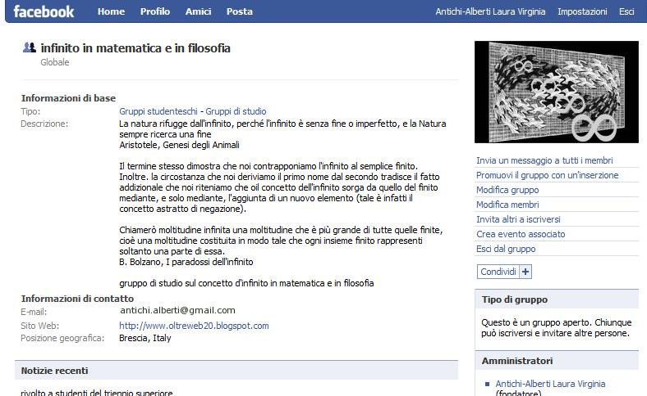
Figura 5 - Gruppo Infinito in matematica e filosofia

Il risultato finale è :
1. costruzione del concetto di comunicazione su argomenti disciplinari, discussi e messi al centro dell’analisi;
2. la realizzazione di una comunità di pratica, nella quale i processi di interazione, nell’impatto con un apprendimento nuovo, consentano libero corso alle idee ;
3. ricerca di contributi personali nella qualità ;
4. abitare la rete e gli ambienti virtuali in continuità con quelli reali, in presenza.

7 – CONSIDERAZIONI FINALI

7.1 – Una conclusione
In conclusione la formazione mista tra ambiente reale della scuola e virtuale di Networking (FaceBook) attiva i linguaggi della comunicazione in tutta la loro varietà e complessità integrata. Prevede molteplici canali per l’affiliazione a processi, che si aprono a risorse umane e contenuti educativi. La relazione basata su interessi comuni, è stimolata dalla presenza di un tutor nel doppio ruolo di docente d’aula e di coordinatore on-line.

7.2 – Una proposta
La proposta è generata dal capitalizzare gli effetti di FaceBook, molto amato dagli utenti, per ridefinire l’educazione in ambiti dinamici e di apertura verso nuovi modelli costruttivistici di apprendimento.

7.3 - Conclusione e convergenza
Abbiamo posto il problema di migliorare la qualità del processo formativo, sfruttando uno strumento, FaceBook. Dallo spazio d’aula siamo passate a sperimentare uno spazio esteso, FaceBook, scelto come alternativa agli spazi, più ristretti e dedicati di Forum, Wiki, Blog.
L’esperienza, qui presentata, presuppone una forte progettualità da parte del docente tutor e la conoscenza delle tendenze comunicative e ludiche dei « digital native ».
La nostra relazione vuole proporre le modalità di realizzazione, il supporto teorico, i risultati ai quali siamo giunte e una valutazione per :
- esprimere un giudizio qualitativo e quantitativo sulla fenomenologia di questo progetto intenzionale;
- evidenziare il controllo effettuato dell’efficacia del progetto e la necessità di un suo riorientamento in vista di successive implementazioni.

BibliograFIA
Il fenomeno Facebook, la più grande comunità in rete e il successo dei Social Networking, il Sole 24 ore, dicembre 2008
Don Tapscott Antony D. Williams, Wikinomics, la collaborazione di massa che sta cambiando il mondo, Rizzoli, MI 2007
Paolo Ferri, La scuola digitale come le nuove tecnologie cambiano la formazione, Bruno Mondadori MI 2008
Maria Ranieri, E-learning modelli e strategie, I Quaderni di formare, Erikson Trento 2005
Mario Rotta Maria Ranieri, E-tutor : identità e competenze, , I Quaderni di formare, Erikson Trento 2005
G. Bonaiuti, E-learning 2.0, I Quaderni di formare, Erikson Trento 2006
Simona Ferrari, Giochi di rete, Guerini Mi 2006

LINKOGRAFIA

http://www.catepol.net/2009/03/03/facebook-e-didattica/
scheda di comparazione forum/blog/wiki/fb predisposta
http://www.gruppoferrazzi.net/antichi_alberti_forum_blog_fb_definitivo.doc
http://www.slideshare.net/gmarconato/facebook-una-piazza-un-paradigma
http://apps.facebook.com/teachthepeople/community/viewMyCommunities.fb-action
Gruppi
http://www.facebook.com/home.php#/group.php?gid=88159310002
http://www.facebook.com/groups/edit.php?members&gid=40021269211#/group.php?gid=137578475369
http://www.facebook.com/s.php?n=-1&k=200000010&sf=f&sid=6ed7af5cb8da2eda6ad8df0638cd9930&n=-1&c1=1#/note.php?note_id=75480877133&ref=mf
http://www.facebook.com/home.php#/group.php?gid=84134345078&ref=nf
http://www.facebook.com/groups/edit.php?members&gid=40021269211#/group.php?gid=53064884066
http://www.facebook.com/home.php#/group.php?gid=40021269211

